横浜市アマチュア無線非常通信協力会 会報  Ｏ Ｓ Ｏ 浜 ｈ ａ ｍ 通 信 |  | 平成１８年２月１０日 第６号  発行者 横浜市アマチュア無線非常通信協力会  会長代行 森本邦彦  編集者 斎藤文三 中澤裕一 片山晋 丸山典子
横浜市アマチュア無線非常通信協力会  会長 西山藤一郎氏を悼む  会長代理 森本邦彦  平成１８年１月２７日未明享年７３歳で突然ご他界なされました。  学校法人 峰岡学園 園長  社会福祉法人 藤嶺会 理事長  日本アマチュア無線連盟  横浜クラブ 会長  ＪＲ１ＷＨレピーター  管理団 会長  故西山藤一郎氏は、県立工業高校の校長を最後に公職を退き、家業の幼稚園を引き継がれました。実務は、二人の息子さんにまかせご自身は対外的な組織の理事として活躍されておりました。教育者として青少年の育成特にボーイスカウト連盟理事として、教育以外に人としての育成に力を注がれておりました。  高齢化社会をいち早く認識され、老人ホームの設立を致しました。  幼児教育・青少年の育成・老人福祉と多岐にわたりご活躍されていました。  ハムの世界では、ＪＡ１ＯＢＹ開局と同時に横浜クラブに入会しＪＡＲＬ神奈川県連絡事務所長を歴任し、県支部制度発足と共に初代神奈川県支部長に就任されました。第１回神奈川コンテストを企画主催されました。養成課程制度発足と同時に講習会の講師となり多くのハムを育てられました。協力会設立に関しましては、市役所との交渉に精力的にあたり、会員の身分保障を確立し、各区役所にクラブ局設立無線設備の公費による購入。平成４年より初代会長ＪＡ１ＢＺ林氏の後を継承し、会長に就任されました。  ＪＲ１ＷＨレピーター管理団会長として、保土ヶ谷の高台にある幼稚園屋上を提供され設置しました。アマチュア無線家として単に自身の趣味に終わらず、各種団体の理事として我々の組織確立後進の育成に精力的に活躍されました。  これからは自身のハムライフを楽しむ為、最新無線機の購入、シャックの整備を始められたばかりでした。昨年末最新のコンピューターを購入し、遅ればせながらインターネットに挑戦する予定でした。これからの人生を少しは自分の為に時間を費やし、多くのハムとの交信を楽しみにしておりました。よく働きよく遊び、人一倍健康に注意されておりましたが、あまりにも早い人生の終焉が惜しまれます。  多くの功績に深謝し、謹んでご冥福をお祈り申し上げます。  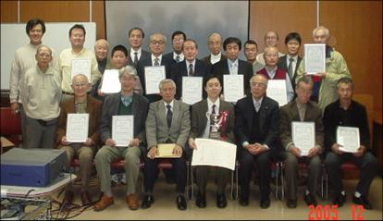  故西山会長 ５７回オール横浜コンテスト入賞者と喜びの記念撮影 | 支部対抗 危機管理対策室長賞は都筑区支部 Ｖ３  総合優勝は、都筑区支部の荒井さん  第５７回 オ－ル横浜コンテスト表彰式  ８月２８日に開催された第５７回オール横浜コンテストの表彰式が１２月９日「横浜市民防災センター」にて行われました。  横浜市総務局危機管理対策室 情報・技術課 島課長 能条係長 西原氏が来賓及び市長杯のプレゼンターと  して御出席いただきました。  島課長の来賓祝辞で、協力会の日頃の活動に謝辞を述べられました。  「本年７月に震度５弱の地震で市職員３万５千人のうち２５％の職員が登庁し特に区役所職員が、危機管理意識が低下しており殆どが登庁しませんでした。中田市長は、全職員に対し危機管理意識向上を促しまた。  最近の市民アンケートにより防犯対策が第１位。昨今の小学生等に対する犯罪が報じられ、市民の防犯に対する関心が高まっています。昨年５位の防災対策が各地の地震災害と震度５弱を体験し、防災対策に関心が深まり第２位となりました。  横浜市は、市民の生命・財産を守るため、防犯・防災・消防を含めた安全管理局を新設し、危機管理対策室も移行する予定です。  続いて表彰が行われ、市長杯はＪＭ１ＬＲＱ荒井氏に授与されました。  支部対抗は、都筑区支部が３年連続で優勝し、横浜市総務局危機管理対策室 室長賞を獲得しました。  表彰式の後、場所を移し受賞者を祝し懇親会を開催しました。  表彰者一覧  【市内複合の部】  【横浜市市長杯】荒井伸之 JM1LRQ  第２位 梅田政夫 JA1OHP  第３位 金治淳一 JO1VRL  【市内電信の部】  【横浜クラブ会長賞】古宮一剛 7M4BZX  第２位 廣島孝之 JA1BNW  第３位 寺田良二 JH1BMT  【市内電話の部】  【非常通信協力会会長賞】 【市外複合の部】  木下誠司 JM1TUY 第１位 大野修一 JR5PDX  第２位 和田俊一 JN1VXT 第２位 木村誠 JA7LMU  第３位 山田隆 7M4BLB 第３位 橋本健 JE1OOU  【支部対抗の部】 【一般団体対抗の部】  第１位 都筑区支部 第１位 ハムランドアマチュア無線クラブ  第２位 泉区支部 第２位 横浜コンテストを楽しみ会  第３位 戸塚区支部 第３位 １０１１ の会  【コンテスト記念賞】  総合第５７位 山岸勉 JO1ATK
支部長会開催  １１月１２日夜、ＨＯＫＵＴＯにて開催。  出席者 支部長  宇田川（栄）、堀川（鶴見）、太田（保土ヶ谷）、宮本 (旭)、安池 (磯子）、小野 (青葉)、竹内（瀬谷）、斉藤（都筑）、 以上８支部出席、１０支部欠席  支部長外出席者 ０名  今回は親睦を兼ねての会合とし事務局欠席のため、齋藤都筑区支部長が事務局代理として司会を務め支部長会開催を宣言した。  議長は前回指名により堀川鶴見区支部長が務め、下記のとおり、議題を進行されました。  - 支部名に“区”の文字を入れるか、入れないか統一すべきか。  旭区支部長 宮本氏より提案。  支部名に“区”の文字を入れるか、入れないか統一すべきか検討して欲しいとの意見がありました。  審議の結果  本部広報係りが現状を調べ、次回支部長会に報告すること。  - 非常通信のあり方  旭区支部長 宮本氏より提案。  非常通信の訓練時、本文の前に“訓練”を前置して行うのは違 違法とならないか、本部において阪神淡路の発災日までまとめ めて欲しい | 3. デジタル電話に関して  都筑区支部長 斎藤氏より報告あり。  森本副会長、齋藤副会長、片山理事３名が横浜市危機管理対策室西原氏と会談しデジタル電話設置に関し情報交換をした件に関しての報告がありました。災害発生時デジタル電話に電源用電池が枯渇したり、使用不能状態時、またはトラブル発生時、私たちは無線技術士としてどのような協力が出来るか、平時より研究をしておく必要がある。協力会は協力できるものは協力したいと意見を申し述べてきた。  4. 来年度総会時の役員改選に関して  都筑区支部長 齋藤氏。  来年２月本部理事の立候補受付が開始されることが決まりました。選挙管理委員を支部長会で推薦して欲しいとの要請があった。  推薦は、受付直前が適当との結論になった。  5. オール横浜コンテスト  都筑区支部長 齋藤氏。  １２月９日表彰式があるので出来るだけ参加して欲しい。  - 指示  旭区支部長 宮本氏より提案。  災害時、本部よりの指示で活動を始めるのか、明確にして欲しい。  - 瀬谷区立ち上げ  瀬谷区支部長 竹内氏。  瀬谷区支部活動再会始動した旨報告がありました。
都筑区総合防災訓練  都筑区支部  都筑区茅ケ崎台小学校で、１１月２０日(日)午前中 都筑区総合防災訓練が行われました。都筑区は区を北、中央、南と３区分に分け順に学校の校庭で行います。無線交信は区役所と訓練会場との間で行います。 参加者は従来と違い会場になった学校地域担当の会員で行うため総勢７名の参加でした。  都筑区は無線交信時１２００ＭＨzをメインに使用する手はずになっていますが、交信を傍受し、会場の皆さんに見せるために若干の不安があったため４３８．６０ＭＨzで行いました。早朝８時より学校へ集合、アンプと無線機直結の準備を行い、その他の設営準備をおこないました。  区役所に吉川氏、訓練会場に篠氏で交信をしました。  若干のハウリングがありましたが交信は成功しました。写真は訓練状況の一部です。  支部長 ＪＲ１ＮＶＷ 齋藤文三 | 本部役員改選 立候補締切は ２月２０日！！  本年度は役員改選の年度となっています。  理事１０名、監事２名立候補希望者がおられましたら、本部事務局まで届出をする必要があります  各支部でのご活躍も大切ですが、本会の全体に対するボランテアとしての組織固め、各支部との連携協力等それなりに本部としての役目があります。ご協力をいただける方がおられましたら是非手を上げて下さい。  防災デジタル無線電話！！  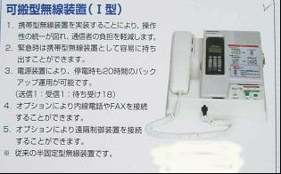  横浜市は、市内小中学校を地域防災拠点に指定し備蓄倉庫を備えました。  防災拠点と行政間の情報受伝達を協力会に依存していましたが、平成２０年度までに防災用デジタル無線電話を配備することになりました。  協力会として、装置の詳細を把握し各校地域防災拠点運営委員会に専門家として協力することを検討したいと存じます。  配備完了までに、協力体制を確立したいと思います。各位の協力をお願い致します。  本部事務局より

支部活動情報

１７年度第３回支部長会儀が開催されます。
- 日 時 平成18年3月4日 (土) 18時00分から
- 会 場 かながわ県民活動サポートセンター(かながわ県民センター内) 405号
・所在地 神奈川区鶴屋町 2-24-2 電 話 312-1121
瀬谷支部が ９月２４日臨時総会を開催し再結成する運びとなりました。
支部長 ＪＡ１ＩＺ 竹内正弘 事務局 ＪＧ１ＥＥＸ 吉沢 誠

磯子区支部
磯子支部の活動状況を下記のごとく報告致します。
＊行動マニュアルの追加改訂
横浜市に震度３以上～５未満の地震が発生した時、「出動態勢訓練」として準備統制局の立上げ経験をすると共に、スタンバイ局の確認を行う。
＊９月４日 防災訓練 参加２０名
磯子区洋光台連合地区の防災訓練において、ひろば公園に「区災害対策本部」と「洋光台連合災害対策本部」を置き、「洋光台南地区」の地域防災拠点や地域ケアプラザ等４拠点の計５箇所が連携行動するもので、携帯電話の使用を禁止し、全ての情報伝達をアマチュア無線が担うと云う実践的な訓練でした。地区住民に対しては、「特定小電力トランシーバ」を用いて情報伝達の体験指導を実施した。
＊１０月３０日「いそご祭り」に参加し、アマチュア無線による情報伝達の有効性をアピール。
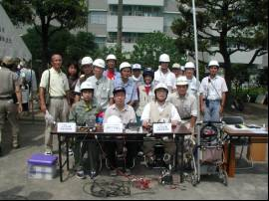
磯子区民祭「いそご祭り」では、ＪＲ磯子駅前会場において、協力会活動のＰＲとともに、災害時の情報伝達には「特定小電力トランシーバー」を用いた情報伝達が、有効であることの説明と、実践交信の体験をしてもらい、多数の来場者から理解が得られた。
＊協力会磯子支部の部外活動
横浜市危機管理対策室主催の「防災ライセンス」等、防災関係講習を受講
・生活資機材取扱リーダー、救助資機材取扱リーダー、の講習を受講した。リーダーライセンス取得者は現在７名。
・横浜市消防局総務課主催の「救命」講習受講。普通、上級、受講修了者は、現在９名
- 「CQ誌」 ２００５年１１月号に「ハムによる災害時の情報伝達」掲載さる
JA1XLU 片山晋磯子支部会員による、磯子支部による活動状況記事が、６頁にわたり掲載されました。

磯子区支部 支部長 ＪＯ１ＥＫＦ 安池 清
港南区支部  １．会員数  １１９名 ２００５年４月以降入会者 ８名  ２．２００５年度地域防災拠点訓練実施状況  拠点数：32  訓練実施済み拠点数： ２８拠点  残りの実施予定： １１月２７日迄に終了予定  港南区支部 支部長 ＪＡ３ＣＢＳ 佐野 和義 |  | 栄区支部  （１）栄区役所配備無線機の動作点検（毎年 ２回実施）  Ｈ１７年５月 、 １１月  （２）連合町内会の避難訓練に参加し、避難場所と区役所間の通信確認。  Ｈ１７年９月  栄区 支部長 ＪＧ１ＵＡＥ 宇田川 淳
青葉区支部
１、会員は１１月１日現在３３名（２名退会、３名入会）
２、主な活動 ・ 今年度は青葉区における避難拠点３１箇所と本部がおかれる区役所との通信確保の確認実験を実施した。結果として田奈地区、元石川地区が若干厳しいがアンテナ等の設置条件を考慮すれば問題なく通信確保できることがわかった。データを整備し、青葉区地図にプッロトしエリアマップを作成した。
・ 非常通信協力会（青葉区支部）の活動のＰＲの一貫として青葉区民祭りに参加（１１月３日）、出店した。その場にて非常時に関するアンケートや非常通信に関する認知度、興味などについて１２７名の方から意見を収集した。また、同時に会員への勧誘なども実施した。ＰＲにあたってはビラの作成など一部戸塚区の支援もいただき作成。また、公開ビデオとしてＪＡＲＬのビデオを借用し展示した。これらの準備にあたっては約３ヶ月にわたって会員の協力により行われ無事成功に終わらせることが出来た。また、当日は区長はじめ、衆議院議員の大木さとる氏や、県会議員さんも展示ブースに寄られ活動説明をすることが出来た。非常に有意義なイベントであった。
・ 防災フェア（赤レンガ倉庫にて）の見学 ９月１日の防災訓練（緑区）の見学
・ その他、会員のコミュニケーションを図ることから集会をほぼ毎月実施（有志）
・ オンエアミーティング 毎週土曜日 午後９時から ４３８．３０にてロールコール形式にて実施。また、１２９４．７８および１４５．３０にて同時ワッチ。
３、今後の予定 ・ 青葉区区民会議との連携による総合訓練の参加検討などを計画する。
・ 来年２月に新役員人事の改訂など予定
・ １１月２６日 新会員含めて忘年会を予定
青葉区支部 支部長 小野 治
横浜防災フエア！！ 戸塚区支部からの報告です。  ８月２７～２８日赤レンガ倉庫広場イベント広場にて  主催：横浜市／ア－ル．エフ．ラジオ日本 第２９回ラジオ日本防災キャンペ－ンとして防災フェアが開催されました。横浜市アマチュア無線非常通信協力会も参加協力しております。  今年度は戸塚支部が担当致しましたが、当日は天気も良く多数の来場者が有りました。  出展物としましては非常通信協力会活動内容の説明パネル、非常用電源の太陽電池パネルの設置、特小トランシーバーを貸し出しての体験交信などで、来場者からの質問に対しても詳細にご説明致しました。西山会長、森本副会長他各支部の方も応援に駆けつけてくれました。  災害時においてはアマチュア無線が情報伝達の手段として有効なことを多くの方へＰＲ出来た事でも有り大変有意義な２日間でした。  [写真の説明]  初日の戸塚支部参加者の方々です。JA1DKKさんに撮って頂きました。  展示ブースの画像１～２公開運用の様子。  戸塚区支部長 JG1GQH 渡邊 潤  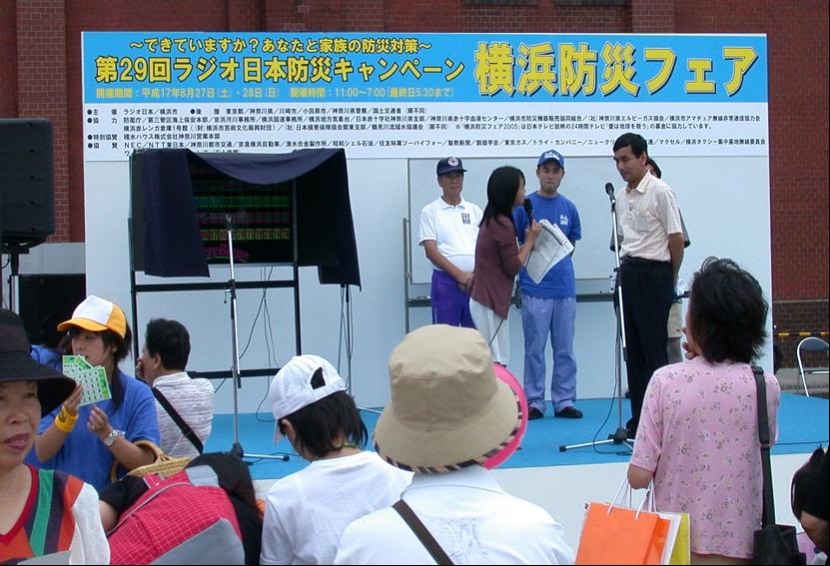  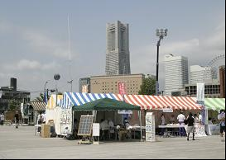 | 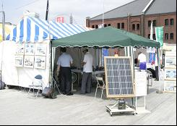  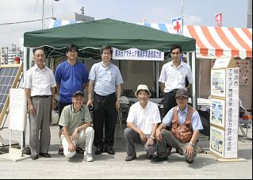  現況報告 支部長 会員数 Ｈ１８．０２．０５現在  鶴見区 ＪＨ１ＳＵＭ 堀川 勝次 ３７名  神奈川区 ＪＦ１ＢＮＡ 安藤 和男 ６１名  西区 ＪＡ１ＡＬＮ 千石 明 ３７名  中区 ＪＥ１ＥＳＮ 佐藤 通雄 １７名  南区 ＪＪ１ＡＫＢ 山田 幸一 ６３名  港南区 ＪＡ３ＣＢＳ 佐野 和義 １１４名  保土ヶ谷区 ＪＫ１ＤＲＭ 太田 稔 ２１名  旭区 ＪＡ１ＳＫＹ 宮本 尚 ９６名  磯子区 ＪＯ１ＥＫＦ 安池 清 ５１名  金沢区 ＪＡ１ＨＱＨ 安田 和彦 ２９名  港北区 ＪＦ１ＣＦＫ 今野 和夫 ６０名  都筑区 ＪＲ１ＮＶＷ 斉藤 文三 １３５名  緑区 ＪＡ１ＵＶＳ 鈴木 智夫 ４４名  青葉区 ＪＡ２ＧＵＷ 小野 冶 ３９名  戸塚区 ＪＧ１ＧＱＨ 渡辺 潤 ４５名  栄区 ＪＧ１ＵＡＥ 宇田川 淳 ２４名  泉区 ＪＦ１ＸＢＱ 川畑 正司 ４０名  瀬谷区 ＪＡ１ＩＺ 竹内 正弘 １７名  合計９３０名
編 集 後 記
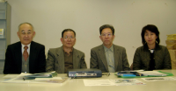
！！ 本会会長ＪＡ１ＯＢＹ西山氏の訃報が有りました ！！
衝撃的なそして悲しい知らせが編集人に、２８日(土)２２時３４分メールで第一報が入りました。 突然の会長の訃報はにわかに信じられませんでした。 ＪＡ１ＢＺ 林一太郎初代会長が平成４年に亡くなられた後継として、１４年間本会の会務に情熱を注いでおられました。 本会設立に尽力された横浜クラブの会長にも昨年から就任されクラブの発展にも力を注いでおられました。 数多くの肩書きから推察するに大変公私に多忙な毎日を過ごしておられたようです。 最近は、最新鋭の無線機、パソコンを買われこれからを楽しもうと意欲に燃えておられました。突然倒れられ言葉もありませんが、編集部一同心からご冥福をお祈り致します。

